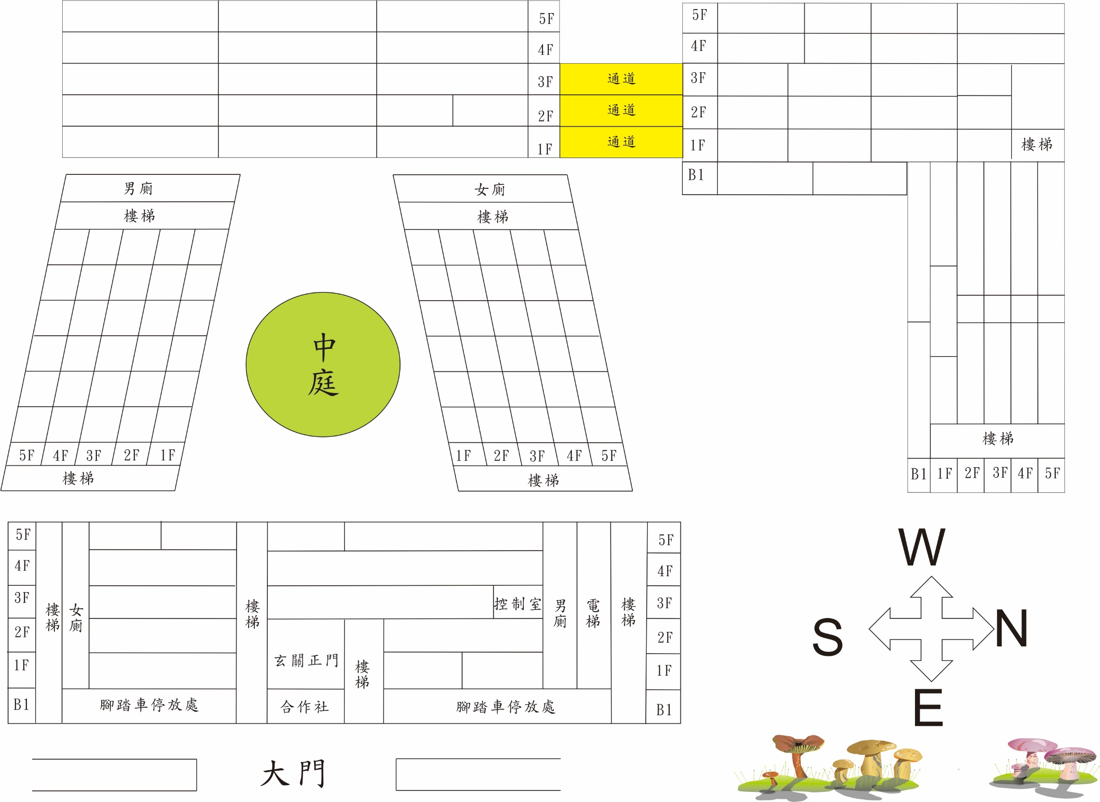

總務工作室

116

115

3F導師室/731/732

4F導師室/751/752

841輔導室841841151151511500151155155155155155155

綜合多元教室

數理資優教室

**平板教室**

217

313

114

電腦教室三

資訊組817

總務處831

教務處811

學務處821

校長室801

307

諮商室及安置室846

314

215

辦公室

835

會計人事

會 議 室

圖 書 館124

2F導師室/721

綜合領域

家政教室

音樂教室二

音樂教室三

綜合領域

童軍活動

生科教室三

國樂團練教室

**合作社**

216

生科教室一

**臺南市崇明國民中學111學年度教室配置圖**

特教組辦公室848

體育器材室

生科教室二

生物教室二

多功能表演教室

辦公室

833

情境教室

棒球練習室

分區琴房

美術教室二

地科教室

電腦教室二

直笛培訓教室

美術教室一

電腦教室一

理化教室一

桌球室

視聽教室

設備組

體育組辦公室

生物教室一

辦公室

626

團體諮商室

表藝教室

音樂教室一

綜合領域

烹飪教室

301

113

112

111

110

214

213

212

21115

210

312

311

310

318

數理資優教室

英語教室

英語教室

電器室

餐廳

218

319

特教二

特教一

生活教室

315

303

302

316

317

資源教室

304

305

306

204

205

206

201

202

203

102

103

104

105

101

106

資源教室

保健室

後玄關

207

308

309

109

209

208

108

107